**Pengantar pemecahan masalah dan pengajuan pertanyaan yang efektif**

0:01

Selamat datang di materi kedua program Sertifikasi Analitik Data Google.

Jika Anda telah menyelesaikan Materi Pertama, kita pernah sekilas bertemu di awal,

tapi untuk Anda yang baru bergabung,

nama saya Ximena, dan saya analis data Google Finance.

Saya pikir ini benar-benar mengagumkan bahwa Anda berada di sini dengan saya

untuk belajar tentang hal-hal yang menarik di bidang analitik data.

Pembelajaran dan pendidikan adalah hal yang sangat penting bagi saya.

Ketika saya masih muda, ibu saya selalu berkata, "Aku tidak bisa mewariskan apa pun, tapi

aku bisa memberimu pendidikan yang

akan membuka banyak jalan." Ucapan Ibu selalu mendorong saya untuk terus belajar, dan

pendidikan itu memberi saya kepercayaan diri untuk melamar kerja di Google.

Sekarang saya bisa benar-benar melakukan sesuatu yang berarti setiap hari.

Baru-baru ini saya bekerja sebagai analis di sebuah tim yang disebut Verily Life Sciences.

Kami membantu mendapatkan kebutuhan medis bagi siapa yang paling membutuhkan.

Untuk ini, kami memperkirakan apa saja yang harus tersedia bagi para perawat dan

membagikan informasi itu ke jejaring kami.

Informasi yang tim saya sediakan membantu pengambilan keputusan

berbasis data yang benar-benar menyelamatkan banyak nyawa manusia.

Saya senang menjadi instruktur Anda untuk materi ini.

Kita akan berbicara tentang perbedaan antara pertanyaan yang efektif dan

yang tidak efektif serta mempelajari cara mengajukan pertanyaan yang mengarah

ke pembentukan wawasan yang dapat membantu Anda memecahkan masalah bisnis.

Anda akan menemukan bahwa pertanyaan yang efektif membantu Anda melakukan

hampir seluruh fase proses analisis data dengan baik. Anda mungkin masih ingat bahwa fase-fase itu mencakup fase bertanya,

mempersiapkan, memproses, menganalisis, berbagi, dan bertindak.

Dalam tahap bertanya, kita mendefinisikan masalah yang akan kita selesaikan dan

memastikan kita memahami sepenuhnya ekspektasi para pemangku kepentingan.

Fase ini akan membantu Anda tetap fokus di masalah yang sebenarnya,

yang mengarah pada hasil yang memuaskan.

Jadi kita akan memulai materi ini dengan berbicara tentang pemecahan masalah dan

beberapa tipe permasalahan bisnis yang umumnya dikerjakan oleh para analis data.

Karena materi ini fokus pada fase bertanya, Anda akan belajar cara membuat pertanyaan

efektif untuk mengumpulkan data yang tepat untuk memecahkan permasalahan Anda.

Selanjutnya, kita akan berbicara tentang berbagai jenis data.

Anda akan belajar bagaimana dan kapan sebaiknya setiap tipe itu digunakan.

Anda juga akan mendapatkan kesempatan untuk mengeksplorasi spreadsheet dan

menemukan cara spreadsheet membantu analisis data Anda menjadi lebih efektif.

Dan kemudian kita akan belajar tentang pemikiran terstruktur.

Pemikiran terstruktur adalah proses mengenali masalah atau situasi yang ada saat

ini, mengatur informasi yang tersedia

mengungkapkan kesenjangan dan peluang, dan mengidentifikasi berbagai opsi.

Dalam proses ini, Anda menangani suatu masalah yang tidak jelas dan kompleks dengan

menguraikannya ke beberapa tahap untuk membawa Anda ke sebuah solusi yang logis. Kita akan bekerja sama untuk memastikan Anda sepenuhnya

memahami cara menggunakan pemikiran terstruktur dan analisis data.

Akhirnya, kita akan belajar strategi komunikasi dengan orang lain secara efektif.

Saya tidak sabar untuk membagikan semangat saya dalam belajar analitik data kepada Anda.

Mari kita mulai.

# Silabus materi

Selamat datang di materi kedua Program Sertifikat Analitik Data Google. Pada bagian program ini, Anda akan belajar bagaimana analis data menggunakan pemikiran terstruktur untuk mengatasi permasalahan bisnis. Bayangkan diri Anda sebagai detektif yang berusaha memahami sebuah kasus dengan melacak bukti, siapa saja yang terlibat, dan merangkainya menjadi sebuah cerita yang meyakinkan untuk memecahkan misteri tersebut. Anda akan mengeksplorasi cara mengajukan pertanyaan yang efektif dan menggunakan jawabannya untuk menceritakan sebuah kisah yang bermakna mengenai data tersebut. Selanjutnya, Anda akan belajar mengapa Anda perlu memiliki pemikiran yang sama dengan para pemangku kepentingan ketika Anda mendefinisikan masalah dan menyajikan data dengan analisis.

1. [Dasar-dasar Analitik Data: Data, Data, Di Mana-mana](https://www.coursera.org/learn/dasar-dasar-analitik-data-data-data-di-mana-mana/home/week/1)
2. **Mengajukan Pertanyaan untuk Membuat Keputusan Berdasarkan Data**(materi ini)
3. [Mempersiapkan Data untuk Eksplorasi](https://www.coursera.org/learn/mempersiapkan-data-untuk-eksplorasi/home/week/1)
4. [Memproses Data Kotor Menjadi Data Bersih](https://www.coursera.org/learn/memproses-data-dari-kotor-ke-bersih/home/week/1)
5. [Menganalisis Data untuk Menjawab Pertanyaan](https://www.coursera.org/learn/menganalisis-data-untuk-menjawab-pertanyaan/home/week/1)
6. [Berbagi Data Melalui Seni Visualisasi](https://www.coursera.org/learn/berbagi-data-melalui-seni-visualisasi/home/week/1)
7. [Analisis Data dengan Pemrograman R](https://www.coursera.org/learn/analisis-data-dengan-pemrograman-r/home/week/1)
8. [Google Data Analytics Capstone: Menyelesaikan Sebuah Studi Kasus](https://www.coursera.org/learn/proyek-akhir-analitis-data-google-selesaikan-sebuah-studi-kasus/home/welcome)

## **Isi Materi**

Materi 2 – Mengajukan Pertanyaan untuk Membuat Keputusan Berdasarkan Data

1. **Mengajukan pertanyaan yang efektif:** Untuk melakukan pekerjaan analis data, Anda perlu mengajukan pertanyaan dan memecahkan masalah. Di bagian materi ini, Anda akan memeriksa beberapa masalah umum analisis dan bagaimana para analis menyelesaikannya. Anda juga akan mempelajari cara mengajukan pertanyaan secara efektif yang dapat memandu analisis Anda.
2. **Mengambil keputusan berdasarkan data:** Dalam analitik, data mengarahkan proses pengambilan keputusan. Di bagian materi ini, Anda akan mengeksplorasi berbagai jenis data dan dampaknya terhadap pengambilan keputusan. Anda juga akan mempelajari cara membagikan data melalui laporan dan dasbor.
3. **Menguasai penggunaan dasar*spreadsheet*:** Spreadsheet adalah alat analitik data yang penting. Di bagian materi ini, Anda akan belajar mengapa dan bagaimana analis data menggunakan spreadsheet dalam pekerjaan mereka. Anda juga akan mengeksplorasi bagaimana pemikiran terstruktur dapat membantu para analis untuk lebih memahami permasalahan dan menghasilkan berbagai solusi.
4. **Selalu mengingat para pemangku kepentingan:** Seorang analis data yang sukses berusaha untuk menyeimbangkan antara kebutuhan dan ekspektasi. Di bagian materi ini, Anda akan belajar strategi untuk mengelola ekspektasi para pemangku kepentingan seraya membangun komunikasi yang jelas dengan tim Anda untuk mencapai tujuan Anda.
5. **Menyelesaikan Ujian Materi:** Di akhir materi ini, Anda akan dapat mempraktikkan semua yang telah Anda pelajari dengan mengikuti Ujian Materi. Ujian Materi akan mengajukan pertanyaan tentang prinsip-prinsip utama yang telah Anda pelajari, kemudian memberi Anda kesempatan untuk menerapkan prinsip-prinsip itu dalam tiga skenario.

## **Hal yang perlu diketahui**

Setiap minggu materi ini memberikan tugas dan proyek praktis yang dibuat berdasarkan kehidupan seorang analis data. Agar Anda aktif mengikuti materi, setiap pokok bahasan pelajaran memberikan berbagai jenis kesempatan belajar yang berbeda, termasuk:

* **Video** para instruktur yang mengajarkan beberapa konsep baru dan menunjukkankan penggunaan alat analitik
* **Pertanyaan dalam video** yang muncul selama penayangan atau di akhir video untuk memantau pembelajaran Anda
* **Bahan Bacaan** untuk memperkenalkan ide-ide baru dan melanjutkan konsep yang dibahas di video
* [**Forum diskusi**](https://www.coursera.org/learn/ajukan-pertanyaan-untuk-mengambil-keputusan-berdasarkan-data/discussions)untuk membahas, mengeksplorasi, dan mempertajam ide-ide baru menuju pembelajaran yang lebih baik
* **Bahan diskusi** untuk memicu pemikiran dan mendorong keterlibatan pembelajar dalam forum diskusi
* **Kegiatan praktis** untuk memperkenalkan situasi di dunia nyata, di tempat kerja, serta alat dan tugas untuk menyelesaikan berbagai penugasan
* **Kuis latihan** untuk mempersiapkan Anda menghadapi kuis dengan penilaian
* **Kuis dengan penilaian** untuk mengukur perkembangan belajar Anda dan memberi Anda umpan balik yang penting

Kegiatan praktis memberi Anda berbagai kesempatan untuk meningkatkan keterampilan. Cobalah untuk memanfaatkan berbagai kegiatan tersebut dengan sebaik-baiknya. Penilaian didasarkan pada pendekatan yang diambil dalam pelatihan ini yaitu untuk menawarkan berbagai macam materi pembelajaran dan kegiatan yang memperkuat keterampilan-keterampilan pokok. Kuis dengan penilaian dan yang tidak dinilai akan membantu pembelajar menyerap materi. Kuis latihan yang tidak dinilai adalah kesempatan bagi Anda untuk mempersiapkan diri menghadapi kuis dengan penilaian. Kedua jenis kuis ini dapat dilakukan beberapa kali.

Perlu diingat, materi ini dirancang untuk semua tipe pembelajar, tidak diperlukan gelar atau pengalaman sebelumnya untuk mengikutinya. Setiap orang belajar secara berbeda, dan program Sertifikasi Analitik Data Google dirancang untuk menyesuaikan dengan hal itu. Tenggat waktu yang diberikan untuk setiap pembelajar hanyalah panduan, jadi Anda jangan ragu untuk belajar sesuai dengan kemampuan Anda sendiri. Tidak ada hukuman untuk tugas yang terlambat dikumpulkan. Jika dibutuhkan, Anda dapat memperpanjang tenggat waktu Anda dengan kembali ke **Overview** di panel navigasi dan mengeklik **Switch Sessions**.

Jika Anda melewatkan tenggat waktu sebelumnya, klik **Reset my deadlines**.

Jika Anda ingin meninjau konten sebelumnya atau mengetahui konten yang akan datang, Anda dapat menggunakan tautan navigasi di bagian atas halaman ini untuk beralih ke materi lain yang ada di program ini. Ketika Anda telah memenuhi semua persyaratan tugas yang diperlukan, Anda akan berada di jalur yang benar untuk mendapatkan sertifikat Anda.

Selanjutnya, setelah Anda mendapatkan sertifikat itu, Anda pun siap untuk bekerja sebagai analis data junior atau pemula, yang membantu organisasi di berbagai industri membuat keputusan dengan strategi berdasarkan data.

## **Opsi jalur cepat bagi mereka yang berpengalaman di bidang analitik data**

Program Sertifikat Analitik Data Google memberikan petunjuk dan masukan bagi pembelajar yang ingin bekerja sebagai analis data tingkat pemula. Meskipun ada banyak pembelajar yang baru mengenal dunia analitik data, sebagian lainnya kemungkinan telah mengenal bidang ini dan hanya ingin menambah beberapa keterampilan saja.

Jika Anda yakin materi ini sudah pernah Anda pelajari sebelumnya, kami sarankan Anda untuk mengikuti kuis latihan diagnostik yang dilaksanakan minggu ini. Kuis diagnostik ini akan membantu Anda menentukan apakah Anda seharusnya mengambil jalur cepat, sebuah kesempatan untuk langsung melanjutkan ke Materi 3 setelah menyelesaikan seluruh Ujian Mingguan Materi 2 dan Ujian Materi. Pembelajar yang mendapat nilai 100% di kuis diagnostik ini dapat menggunakan video, bahan bacaan, dan aktivitas Materi 2 sebagai bahan belajar opsional. Pembelajar yang mengikuti jalur cepat masih bisa mendapatkan sertifikat.

## Tips

* Sangat disarankan untuk mengikuti topik bahasan dalam materi ini sesuai urutannya karena setiap bab baru disusun berdasarkan informasi dan konsep yang diulas pada pembahasan sebelumnya.
* Manfaatkan sumber daya tambahan yang ditautkan di sepanjang materi. Berbagai tambahan sumber pengetahuan itu dirancang untuk mendukung pembelajaran Anda.
* Jika Anda menemukan tautan yang berguna, ingatlah untuk menandainya sehingga Anda dapat segera merujuknya bila Anda perlu mempelajari atau meninjau ulang.
* Sumber daya tambahan tersebut gratis, tetapi beberapa situs membatasi jumlah artikel yang dapat diakses secara gratis setiap bulannya. Terkadang Anda bisa mendaftar dan mendapatkan akses penuh di situs itu, tetapi Anda selalu dapat menandai sumber yang Anda butuhkan dan kembali lagi di lain waktu untuk melihatnya.
* Berpartisipasilah dalam semua kesempatan pembelajaran untuk mendapatkan pengetahuan dan pengalaman sebanyak mungkin.
* Jika ada sesuatu yang membingungkan, jangan ragu untuk menonton ulang video, meninjau kembali bacaan, atau mencari sumber daya tambahan.

Bersiaplah untuk mengawali perjalanan analitik data Anda.

Mark as completed

Like

Dislike

Report an issue

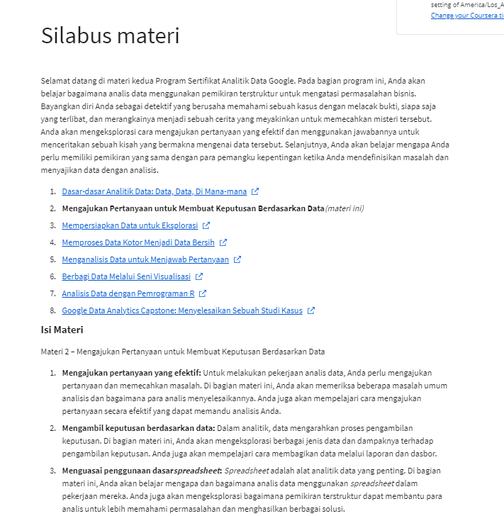

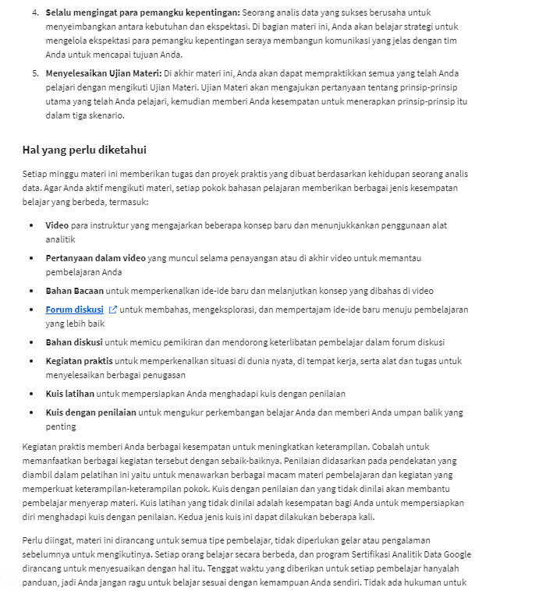

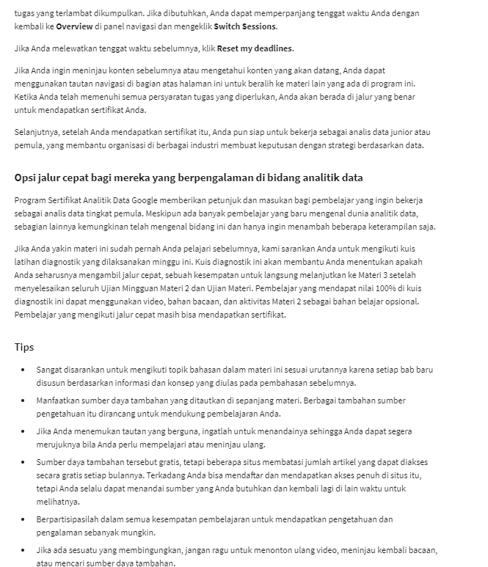

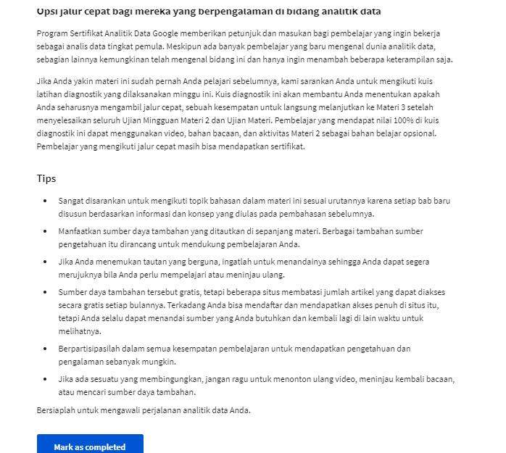

# Log Pembelajaran: Pertimbangkan apa arti data bagi Anda

Information:

This item includes content that hasn’t been translated into your preferred language yet.



**Ikhtisar**



Seluruh isi materi ini adalah tentang cara mengajukan pertanyaan yang baik dan merencanakan proyek analisis data. Anda sudah belajar tentang bagaimana data dapat digunakan untuk menjawab berbagai pertanyaan. Sekarang, Anda akan mengisi log pembelajaran Anda untuk melacak pemikiran dan renungan Anda tentang apa arti data bagi Anda dan bagaimana kaitannya dengan pemecahan masalah. Pada saat Anda menyelesaikan aktivitas ini, Anda akan memiliki pemahaman yang lebih baik tentang data dan proses pemecahan masalah. Hal ini penting untuk dipelajari ketika Anda mulai mengajukan berbagai pertanyaan yang jawabannya akan Anda olah dengan analisis data - dan pertanyaan-pertanyaan ini akan Anda temui lagi di materi ini.

## **Data dan pemecahan masalah**



Berhenti sejenak dan pikirkan kata "data." Apa artinya bagi Anda?

Meskipun sudah jelas bahwa data adalah bagian utama dari pekerjaan analis data, data hanyalah sebagian dari gambaran besar. Bagian lainnya adalah pemecahan masalah. Menjadi analis data yang sukses berarti memahami bahwa setiap masalah adalah unik, lalu bekerja secara metodis untuk memecahkan masalah itu dengan data.

Sesuai dengan definisinya, sebagian besar masalah baru yang dihadapi oleh seorang analis data berawal dari hal yang tidak diketahui sebelumnya. Solusi untuk permasalahan ini tergantung pada sang analis data dan keterampilan pemecahan masalah mereka untuk berpikir strategis, mengajukan pertanyaan yang baik, dan menggunakan data untuk mengajukan solusi terhadap masalah tersebut.

Anda akan memikirkan beberapa pertanyaan ini pada templat log pembelajaran Anda yang ditautkan di bawah ini.



### **Mengakses log pembelajaran**

Untuk menggunakan log pembelajaran materi ini, klik tautan di bawah ini dan pilih “Use Template”.

Tautan ke templat log pembelajaran:[Pertimbangkan apa arti data bagi Anda](https://docs.google.com/document/d/1cOnIGQo-Yymu8Bz7-bvSIiKh1779D0iFl_UAi0LAOSU/template/preview?resourcekey=0-jOCAk1D_j99vHbbk97D_-g)

ATAU

Jika tidak memiliki akun Google, Anda dapat langsung mengunduh templat dari lampiran di bawah ini.

[DAC2M1L1R2ATTACHMENT\_IND](https://d3c33hcgiwev3.cloudfront.net/JcuNFJS_RoyLjRSUvzaM8w_c78665628bc54fada0b2a2a37e6d8af1_DAC2M1L1R2ATTACHMENT_IND.docx?Expires=1717459200&Signature=Ihd5SHb9JXJQlNdU4DdmcTKqDor9ttnoJ5UDNlw2orOj01dIGlSv6a4Mfsp4cst4fvKLHDcF6Pny-Q6mdT0VGPA1RyXT3jOmdVIOhnE32AVcg3SGqUN~Ix7Jur1sxs09LVFhNTIbyUpI8Df-pw1fb8nzYGsmPddhnwhmfBkW5ns_&Key-Pair-Id=APKAJLTNE6QMUY6HBC5A" \t "_blank)

[DOCX File](https://d3c33hcgiwev3.cloudfront.net/JcuNFJS_RoyLjRSUvzaM8w_c78665628bc54fada0b2a2a37e6d8af1_DAC2M1L1R2ATTACHMENT_IND.docx?Expires=1717459200&Signature=Ihd5SHb9JXJQlNdU4DdmcTKqDor9ttnoJ5UDNlw2orOj01dIGlSv6a4Mfsp4cst4fvKLHDcF6Pny-Q6mdT0VGPA1RyXT3jOmdVIOhnE32AVcg3SGqUN~Ix7Jur1sxs09LVFhNTIbyUpI8Df-pw1fb8nzYGsmPddhnwhmfBkW5ns_&Key-Pair-Id=APKAJLTNE6QMUY6HBC5A" \t "_blank)



## **Refleksi**



Pada templat log pembelajaran Anda, tulis 3-5 kalimat (60-100 kata) yang mencerminkan arti data bagi Anda. Berikut ini beberapa pertanyaan untuk membantu Anda memulai:

* Bagaimana Anda menerangkan "data" kepada seseorang yang tidak familier dengan kata itu?
* Data mewakili apa?
* Data digunakan untuk apa?
* Data berasal dari mana?
* Bagaimana Anda mendapatkan data?
* Bagaimana perasaan Anda tentang data?

Kemudian tulis 2-3 kalimat (40-60 kata) yang merefleksikan proses pemecahan masalah dengan menjawab masing-masing pertanyaan di bawah ini:

* Ketika Anda menemukan masalah dan Anda tidak yakin dengan jawaban atau solusinya, apa yang Anda lakukan?
* Bagaimana Anda mulai mengidentifikasi masalah yang baru dan menarik? Apakah ada proses yang Anda gunakan untuk mengidentifikasi masalah yang ingin Anda selesaikan?

Setelah Anda selesai menuliskan entri di templat log pembelajaran, pastikan untuk menyimpan dokumen tersebut sehingga jawaban Anda ada di tempat yang mudah diakses. Ini akan membantu Anda untuk terus menerapkan analisis data dalam kehidupan sehari-hari Anda. Anda juga akan dapat melacak kemajuan dan perkembangan Anda sebagai seorang analis data.

Mark as completed

Like

Dislike

Report an issue

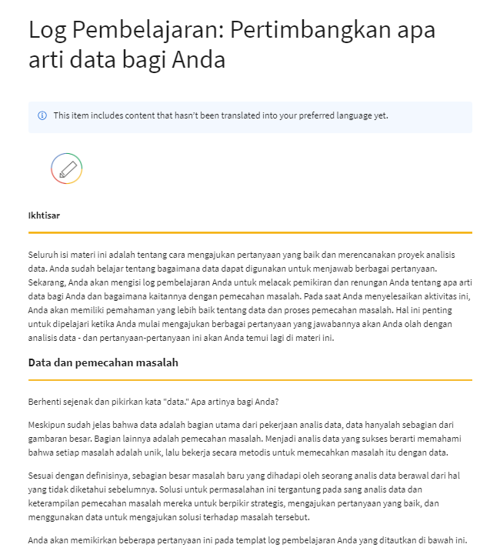

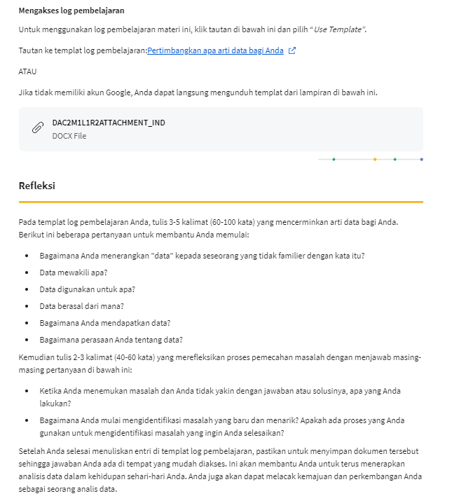

Ximena menekankan pentingnya mengajukan pertanyaan yang efektif bagi analis data karena hal ini dapat memberikan wawasan yang mendalam, penemuan yang signifikan, dan solusi terbaik untuk masalah perusahaan yang paling rumit sekalipun. Dengan mengajukan pertanyaan yang tepat, seorang analis data dapat fokus pada aspek-aspek penting dari data yang ada, sehingga dapat mengidentifikasi tren, pola, dan anomali yang mungkin terlewatkan. Misalnya, dalam analisis keputusan keuangan, pertanyaan yang efektif dapat membantu dalam mengidentifikasi area pengeluaran yang tidak efisien atau peluang investasi yang belum dimanfaatkan, sehingga perusahaan dapat mengalokasikan sumber daya mereka dengan lebih bijak.

Di tempat kerja, mengajukan pertanyaan yang efektif dapat mengubah cara Anda mengatasi masalah dan meningkatkan efisiensi operasional. Pertanyaan seperti "Apa faktor utama yang menyebabkan penurunan produktivitas bulan ini?" dapat membantu manajemen untuk fokus pada akar masalah dan mencari solusi yang tepat. Selain itu, dalam konteks perencanaan acara keluarga, mengajukan pertanyaan yang jelas dan spesifik, seperti "Apa kebutuhan utama tamu untuk acara tersebut?" dapat memastikan bahwa acara berjalan lancar dan semua tamu merasa dihargai. Oleh karena itu, kemampuan untuk mengajukan pertanyaan yang efektif tidak hanya membantu dalam analisis data tetapi juga meningkatkan kemampuan Anda dalam membuat keputusan yang lebih baik di berbagai aspek kehidupan.

# Temu dan Sapa

Sekilas, Ximena menjelaskan mengapa mengajukan pertanyaan yang efektif penting bagi analis data. Dia mencatat bahwa pertanyaan yang efektif memberikan wawasan, penemuan, dan solusi terbaik kepada analis bahkan untuk masalah perusahaan yang paling rumit sekalipun. Ketika Anda mulai mempelajari fase bertanya dalam proses analisis data, pikirkan tentang bagaimana mengajukan pertanyaan yang tepat dapat membantu Anda menjadi ahli penyelidik data.

Anda dapat mempertimbangkan bagaimana mengajukan pertanyaan yang efektif membantu Anda menganalisis keputusan mengenai keuangan, mengubah cara Anda mengatasi masalah di tempat kerja, atau membantu Anda merencanakan acara keluarga. Harap tulis sebuah tanggapan dalam dua paragraf atau lebih (sebanyak 100-250 kata). Kemudian, kunjungi [forum diskusi](https://www.coursera.org/learn/ajukan-pertanyaan-untuk-mengambil-keputusan-berdasarkan-data/discussions) untuk membaca apa yang telah ditulis pembelajar lain, dan mengikuti diskusi yang ada di setidaknya dua postingan.

Ximena menekankan pentingnya mengajukan pertanyaan yang efektif bagi analis data karena hal ini dapat memberikan wawasan yang mendalam, penemuan yang signifikan, dan solusi terbaik untuk masalah perusahaan yang paling rumit sekalipun. Dengan mengajukan pertanyaan yang tepat, seorang analis data dapat fokus pada aspek-aspek penting dari data yang ada, sehingga dapat mengidentifikasi tren, pola, dan anomali yang mungkin terlewatkan. Misalnya, dalam analisis keputusan keuangan, pertanyaan yang efektif dapat membantu dalam mengidentifikasi area pengeluaran yang tidak efisien atau peluang investasi yang belum dimanfaatkan, sehingga perusahaan dapat mengalokasikan sumber daya mereka dengan lebih bijak.

Di tempat kerja, mengajukan pertanyaan yang efektif dapat mengubah cara Anda mengatasi masalah dan meningkatkan efisiensi operasional. Pertanyaan seperti "Apa faktor utama yang menyebabkan penurunan produktivitas bulan ini?" dapat membantu manajemen untuk fokus pada akar masalah dan mencari solusi yang tepat. Selain itu, dalam konteks perencanaan acara keluarga, mengajukan pertanyaan yang jelas dan spesifik, seperti "Apa kebutuhan utama tamu untuk acara tersebut?" dapat memastikan bahwa acara berjalan lancar dan semua tamu merasa dihargai. Oleh karena itu, kemampuan untuk mengajukan pertanyaan yang efektif tidak hanya membantu dalam analisis data tetapi juga meningkatkan kemampuan Anda dalam membuat keputusan yang lebih baik di berbagai aspek kehidupan.

MayaLia NM's Post

MN

MAYALIA NM

· 17 hours ago

Mengambil keputusan dengan menggunakan data yang falid akan membantu dalam memecahkan berbagai masalah seperti masalah keuangan, masalah di tempat kerja, atau membantu dalam merencanakan acara keluarga.

tatang rohmat's Post

TR

TATANG ROHMAT

· a day ago

It’s impossible to solve a problem if you don’t know what it is. These are some things to consider:

Define the problem you’re trying to solve

Make sure you fully understand the stakeholder’s expectations

Focus on the actual problem and avoid any distractions

Collaborate with stakeholders and keep an open line of communication

Take a step back and see the whole situation in context

Questions to ask yourself in this step:

What are my stakeholders saying their problems are?

Now that I’ve identified the issues, how can I help the stakeholders resolve their questions?

Aji Prayoga's Post

AP

AJI PRAYOGA

· a day ago

Halo semuanya, salam kenal

YULI OPIA SARI's Post

YS

YULI OPIA SARI

· 2 days ago

halooo

Thisna Relianto's Post

TR

THISNA RELIANTO

· 2 days ago

frist we must identify the problem and then we must find data to solved our problem because data help us to give insight for problem that we have

Oktavia Kurniawati Putri's Post

OP

OKTAVIA KURNIAWATI PUTRI

· 2 days ago

.

Muhammad Muzakkir Se's Post

MS

MUHAMMAD MUZAKKIR SE

· 3 days ago

Mengajukan pertanyaan yang efektif adalah kunci bagi analis data untuk memperoleh wawasan yang berharga, menemukan pola yang mendasari, dan menemukan solusi terbaik untuk masalah yang dihadapi, bahkan dalam situasi yang paling rumit sekalipun. Dengan bertanya yang tepat, seorang analis dapat memandu proses analisis dengan lebih terarah, memastikan bahwa aspek yang relevan dari data diperhatikan, dan memungkinkan untuk eksplorasi yang mendalam. Ini tidak hanya berlaku dalam konteks analisis keuangan, tetapi juga dalam mengatasi masalah di tempat kerja atau merencanakan acara keluarga.

Dalam analisis keuangan, mengajukan pertanyaan yang tepat membantu analis memahami dinamika pasar, tren keuangan, dan faktor-faktor yang memengaruhi kinerja perusahaan. Hal ini memungkinkan pengambilan keputusan yang lebih baik dan strategi yang lebih efektif. Di tempat kerja, mengajukan pertanyaan yang efektif dapat mempercepat pemecahan masalah, memfasilitasi komunikasi yang lebih baik antar tim, dan mendorong kolaborasi yang produktif. Sementara dalam merencanakan acara keluarga, pertanyaan yang tepat dapat membantu mengidentifikasi preferensi anggota keluarga, memperhitungkan kendala logistik, dan menghasilkan rencana yang memuaskan semua pihak terlibat. Dengan demikian, keterampilan dalam mengajukan pertanyaan yang efektif tidak hanya meningkatkan kemampuan analisis data, tetapi juga dapat diterapkan dalam berbagai aspek kehidupan untuk mencapai tujuan dengan lebih efisien dan efektif.

Esra Handito's Post

EH

ESRA HANDITO

· 3 days ago

Mengajukan pertanyaan yang efektif untuk keputusan keuangan bisa dimulai dengan memulai berapa banyak uang yang ingin ditabung setiap bulannya ? Dari mendefinisikan tujuan yang ingin dicapai kita dapat melanjutkan pertanyaan lebih mendalam untuk pengumpulan data misalkan sebagai berikut.

1. Apa saja Jenis Pengeluaran Rutin Essential dan Non Essential?

2. Berapa besar pengeluaran setiap jenis tersebut setiap bulannya?

3. Proporsi Pendapatan dan Pengeluaran setiap bulannya ?

dst

Sehingga dari pertanyaan di atas kita bisa mendapatkan data tentang pengeluaran dan dapat melihat potensi uang yang dapat disisakan dari menganalisa jenis pengeluaran dan jumlah pengeluaran di setiap jenis. Hasil analisa pengeluaran yang non essential ini yang dapat di analisa apakah bisa dikurangi untuk dapat mencapai tujuan jumlah uang yang akan ditabung setiap bulannya.

HENDRA PURBA's Post

HP

HENDRA PURBA

· 3 days ago

Trimakasih

Bryllian Reyga Akbar Pramadana's Post

BP

BRYLLIAN REYGA AKBAR PRAMADANA

· 3 days ago

Mengajukan pertanyaan yang efektif adalah kunci bagi seorang analis data dalam mengungkap wawasan yang berharga dari dataset yang kompleks. Pertanyaan yang tepat membimbing proses analisis dengan fokus yang jelas, membantu mengidentifikasi pola atau tren yang mendasari data, dan akhirnya memungkinkan penyusunan solusi yang efektif. Dengan mengajukan pertanyaan yang tepat, seorang analis dapat merumuskan hipotesis yang kuat, mengarahkan pencarian data, dan memilih alat analisis yang sesuai.

Selain itu, kemampuan mengajukan pertanyaan yang efektif juga membantu dalam mengatasi masalah di berbagai aspek kehidupan. Dalam konteks keuangan, pertanyaan yang tepat dapat membimbing pengambilan keputusan investasi yang cerdas dan memungkinkan untuk identifikasi potensi risiko atau peluang. Di tempat kerja, pertanyaan yang baik dapat membantu dalam menyelesaikan konflik atau meningkatkan efisiensi proses kerja. Bahkan dalam merencanakan acara keluarga, pertanyaan yang dipertimbangkan dengan baik dapat membantu dalam merencanakan anggaran, mengatur jadwal, dan memastikan keberhasilan acara. Dengan demikian, kemampuan untuk mengajukan pertanyaan yang efektif adalah keterampilan yang bernilai dalam berbagai aspek kehidupan dan profesi.

NURSYIFA OKTAVIA W's Post

NW

NURSYIFA OKTAVIA W

· 3 days ago

1. Berapa penghasilan selama 1 bulan?

2. Bagaimana pembagian antara uang tabungan, uang untuk kebutuhan sehari-hari, dan uang darurat?

3. Apakah ada cicilan yang harus dibayarkan perbulannya?

4. Berapa persentase pembagian poin 2?

Anak Agung Krisna Putra's Post

AP

ANAK AGUNG KRISNA PUTRA

· 3 days ago

semakin bijak memprosess data maka akan semakin baik.

Nabilah Sharfina's Post

NS

NABILAH SHARFINA

· 3 days ago

Semangat belajar!

Muhammad Zakkie Ramdhani's Post

MR

MUHAMMAD ZAKKIE RAMDHANI

· 3 days ago

Hi, salam kenal untuk semua

Dasar-dasar



#### Apa yang akan Anda pelajari:

* Peran dan tanggung jawab dari seorang analis data junior dalam dunia nyata
* Bagaimana bisnis mengubah data menjadi wawasan yang dapat ditindaklanjuti
* Dasar-dasar spreadsheet
* Database dan kueri dasar
* Dasar-dasar visualisasi data

#### Perangkat keterampilan yang akan Anda bangun:

* Menggunakan data dalam kehidupan sehari-hari
* Berpikir secara analitis
* Menerapkan alat dari perangkat analisis data
* Menampilkan tren dan pola dengan visualisasi data
* Memastikan analisis data Anda adil

2Bertanya



#### Apa yang akan Anda pelajari:

* Bagaimana analis data memecahkan masalah dengan data
* Penggunaan analitik untuk membuat keputusan berdasarkan data
* Formula atau function pada spreadsheet
* Dasar-dasar dasbor, termasuk pengenalan tentang Tableau
* Dasar-dasar pelaporan data

#### Perangkat keterampilan yang akan Anda bangun:

3Mempersiapkan



#### Apa yang akan Anda pelajari:

* Bagaimana data dihasilkan
* Fitur mengenai berbagai tipe data, bidang, dan nilai
* Struktur database
* Fungsi metadata dalam analitik data
* Fungsi-fungsi Structured Query Language (SQL)

#### Perangkat keterampilan yang akan Anda bangun:

4Memproses



#### Apa yang akan Anda pelajari:

* Integritas data dan pentingnya data yang bersih
* Alat dan proses yang digunakan oleh analis data untuk membersihkan data
* Verifikasi dan laporan pembersihan data
* Statistik, pengujian hipotesis, dan margin of error
* Pembuatan resume dan interpretasi lowongan pekerjaan (opsional)

#### Perangkat keterampilan yang akan Anda bangun:

5Menganalisis



#### Apa yang akan Anda pelajari:

* Langkah-langkah yang diambil analis data untuk mengatur data
* Bagaimana menggabungkan data dari berbagai sumber
* Perhitungan spreadsheet dan tabel pivot
* Perhitungan SQL
* Tabel sementara
* Validasi data

#### Perangkat keterampilan yang akan Anda bangun:

6Membagikan



#### Apa yang akan Anda pelajari:

* Pemikiran Desain
* Bagaimana analis data menggunakan visualisasi untuk berkomunikasi tentang data
* Manfaat Tableau untuk menyajikan temuan analisis data
* Bercerita berdasarkan data
* Dasbor dan filter dasbor
* Strategi untuk membuat presentasi data yang efektif

#### Perangkat keterampilan yang akan Anda bangun:

Pilih materi lain

LIHAT FAQ

1. Dasar-dasar

2. Bertanya

3. Mempersiapkan

4. Memproses

5. Menganalisis

6. Membagikan

7. Bertindak

8. Proyek akhir

KEMBALI

7 / 8

BERIKUTNYA

Materi

7Bertindak



#### Apa yang akan Anda pelajari:

* Bahasa dan lingkungan pemrograman
* Paket-paket R
* Fungsi-fungsi R, variabel, tipe data, pipa, dan vektor
* Bingkai data R
* Bias dan kredibilitas dalam R
* Alat visualisasi R
* R Markdown untuk dokumentasi, membuat struktur, dan penekanan

#### Perangkat keterampilan yang akan Anda bangun:

* Pengkodean dalam R
* Menulis fungsi dalam R
* Mengakses data di R
* Membersihkan data dalam R
* Membuat visualisasi data menggunakan R
* Melaporkan analisis data kepada pemangku kepentingan

Proyek akhir



#### Apa yang akan Anda pelajari:

* Bagaimana suatu portofolio analitik data membedakan Anda dari kandidat lain
* Praktis, pemecahan masalah dunia nyata
* Strategi untuk mengekstraksi wawasan dari data
* Presentasi yang jelas dari temuan data
* Motivasi dan kemampuan untuk mengambil inisiatif

#### Perangkat keterampilan yang akan Anda bangun:

* Membangun sebuah portofolio
* Meningkatkan kemampuan kerja Anda
* Menampilkan pengetahuan, keterampilan, dan keahlian teknis analitik data Anda
* Berbagi pekerjaan Anda selama wawancara
* Mengkomunikasikan proposisi nilai unik Anda kepada calon pemberi kerja

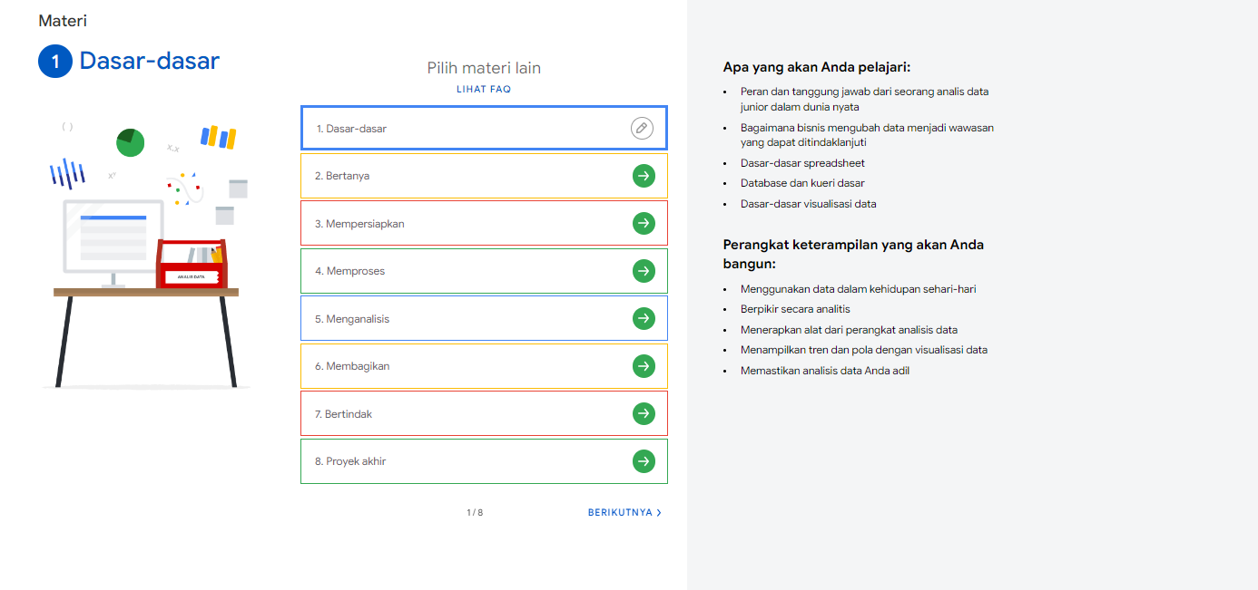

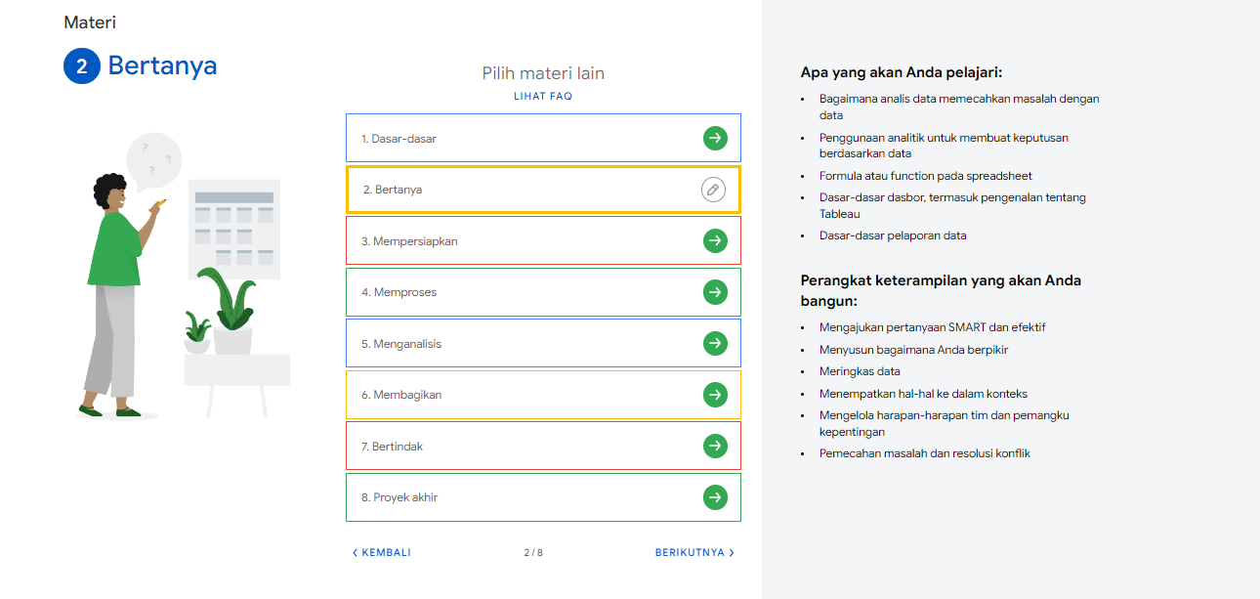

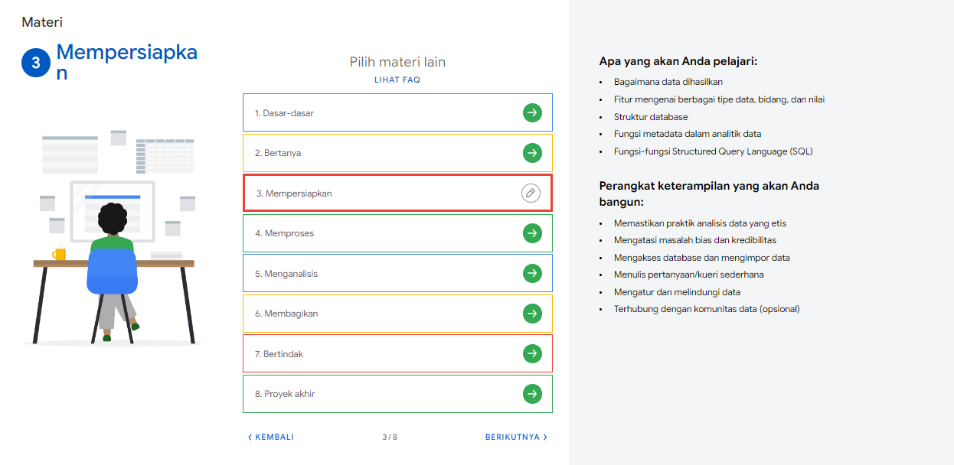

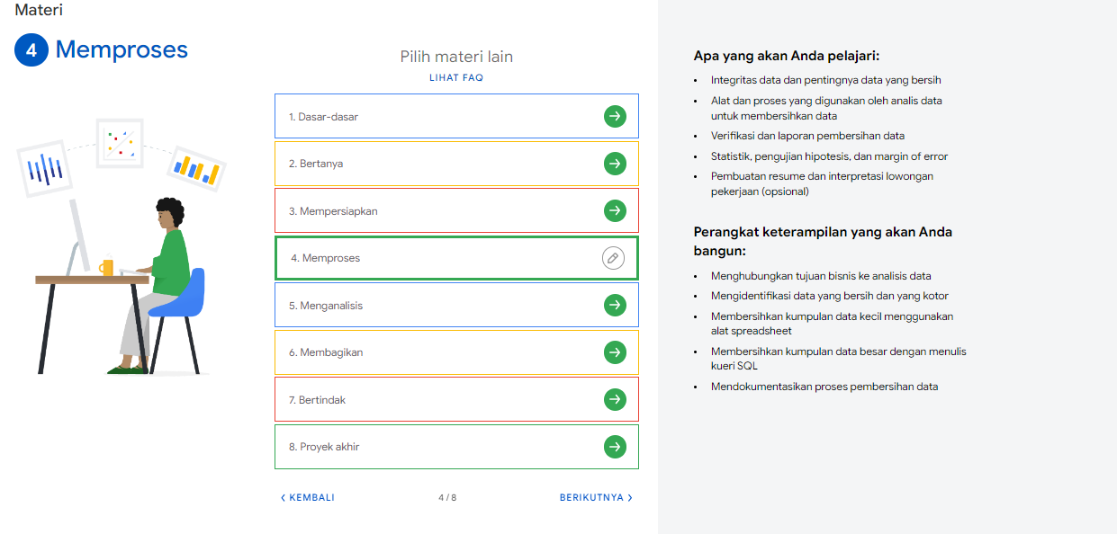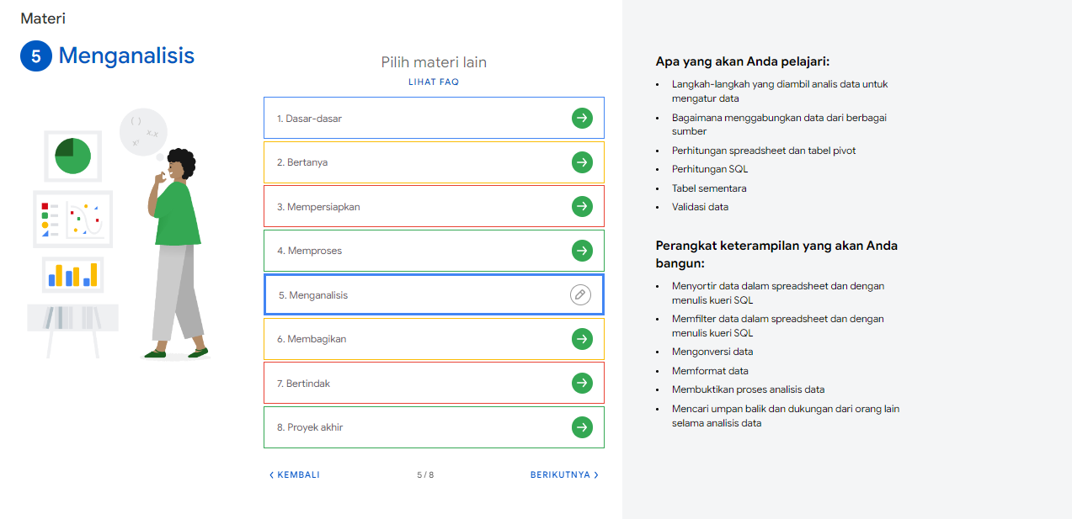

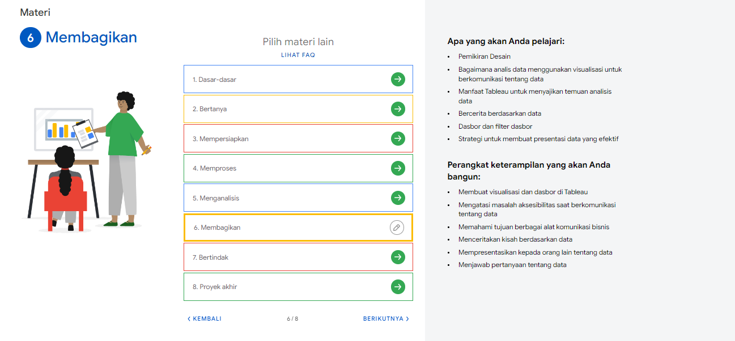

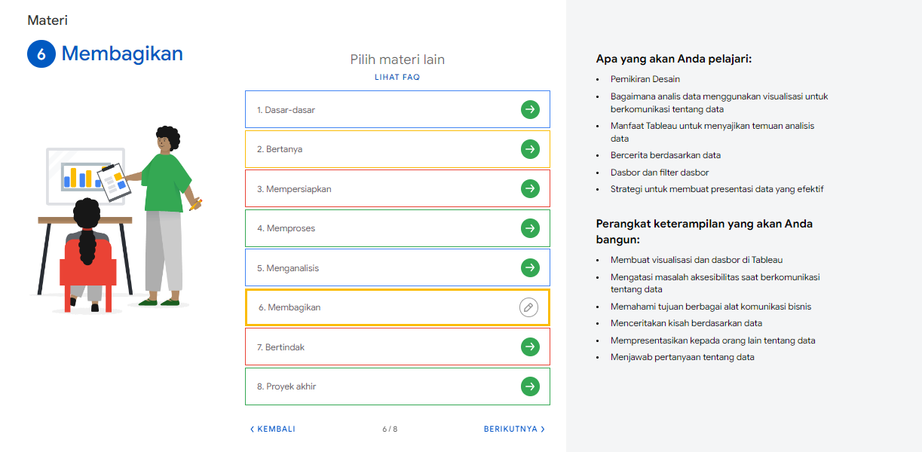

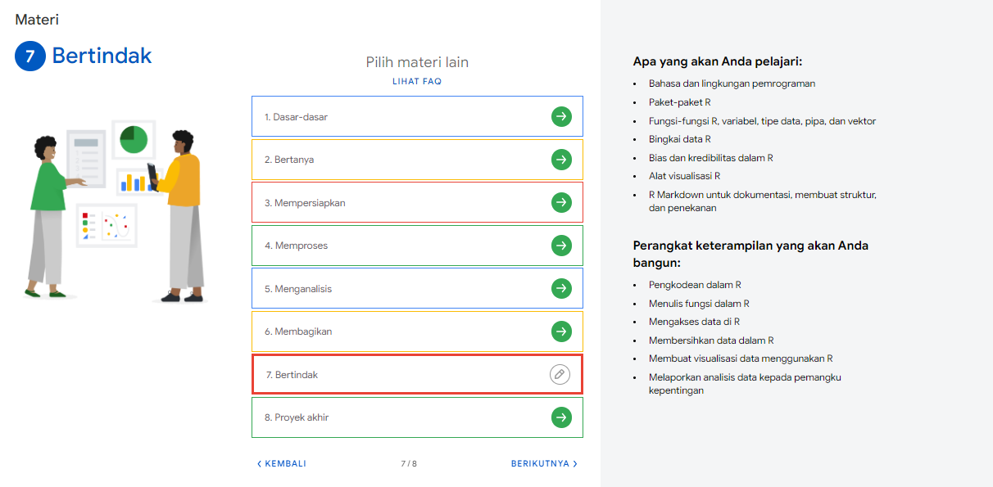

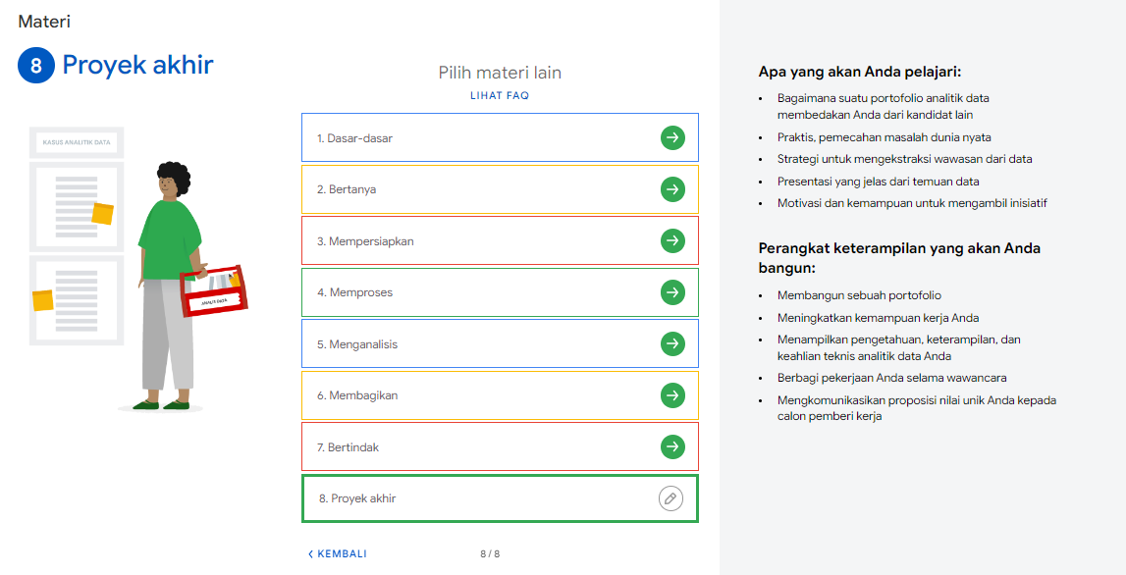

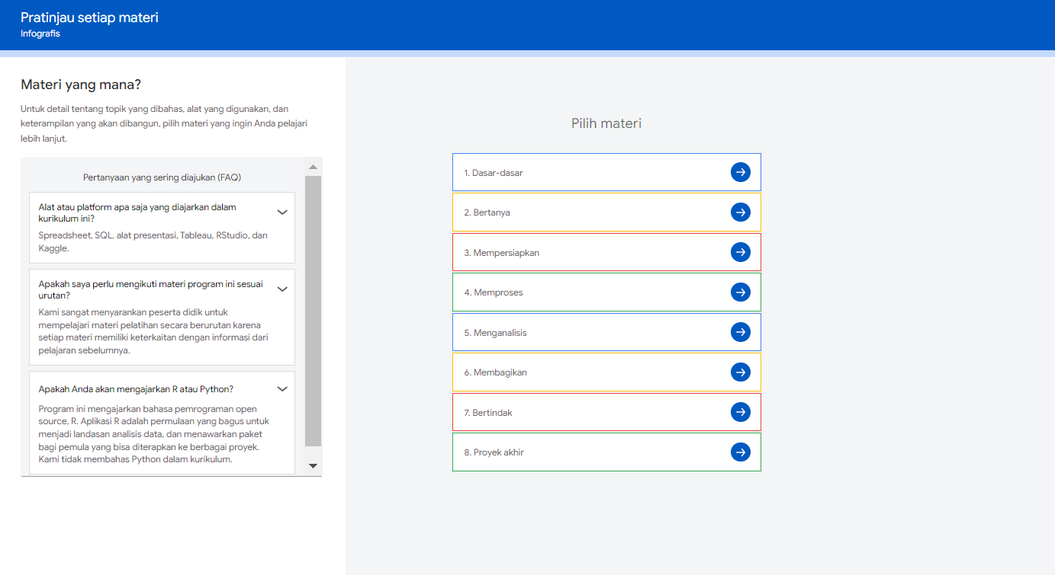

# Memutuskan apakah Anda sebaiknya mengambil jalur cepat

**Bacaan ini merupakan ikhtisar jalur cepat yang kami tawarkan kepada mereka yang sudah familier dengan analitik data.**

**Jika Anda baru mengenal analitik data, Anda dapat melewati kuis diagnostik setelah bacaan ini, dan langsung beralih ke aktivitas berikutnya:** [**Penggunaan data**](https://www.coursera.org/learn/ajukan-pertanyaan-untuk-mengambil-keputusan-berdasarkan-data/lecture/je9iD/penggunaan-data).

Program Sertifikat Analitik Data Google adalah program bagi siapa saja. Latar belakang analisis data tidak diperlukan. Tetapi Anda mungkin sudah memiliki pengalaman di bidang ini. Jika Anda seorang pembelajar berpengalaman, kami telah menyiapkan **jalur cepat** untuk materi ini. Pembelajar yang memilih jalur cepat dapat mengingat kembali topik-topik dasar serta mengambil ujian mingguan dan Ujian Materi lebih cepat.

Untuk membantu memutuskan apakah Anda cocok mengambil jalur cepat di materi ini:

1. Kerjakan [kuis diagnostik](https://www.coursera.org/learn/ajukan-pertanyaan-untuk-mengambil-keputusan-berdasarkan-data/quiz/fahk8/opsional-sudah-familier-dengan-analitik-data-ikuti-kuis-diagnostik-kami) opsional.
2. Lihat rujukan [panduan penilaian](https://www.coursera.org/learn/ajukan-pertanyaan-untuk-mengambil-keputusan-berdasarkan-data/supplement/zo1ck/opsional-skor-kuis-diagnostik-anda-dan-artinya) untuk menentukan apakah Anda cocok mengambil jalur cepat. Skor 90% atau lebih tinggi menjadi target bagi mereka yang ingin mengambil jalur cepat.
3. Berdasarkan skor individu Anda, ikuti rekomendasi pada panduan penilaian untuk langkah Anda selanjutnya.

**Yang harus diingat:** Apabila memenuhi syarat untuk jalur cepat, Anda masih diwajibkan untuk menyelesaikan semua aktivitas yang dinilai. Untuk mendapatkan sertifikat, Anda harus meraih skor keseluruhan 80% atau lebih tinggi untuk semua materi yang dinilai dalam program ini.

Go to next item

### Completed

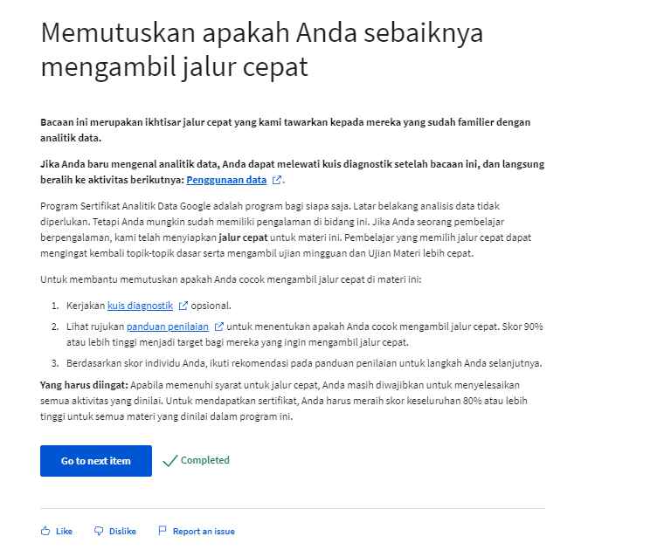

<https://www.coursera.org/learn/ajukan-pertanyaan-untuk-mengambil-keputusan-berdasarkan-data/lecture/je9iD/penggunaan-data>

<https://www.coursera.org/learn/ajukan-pertanyaan-untuk-mengambil-keputusan-berdasarkan-data/supplement/zo1ck/opsional-skor-kuis-diagnostik-anda-dan-artinya>

**Opsional: Skor kuis diagnostik Anda dan artinya**

Terima kasih telah mengambil opsi kuis diagnostik ini. Untuk mendapatkan sertifikat, Anda harus memperoleh skor keseluruhan 80% ke atas untuk semua materi yang dinilai dalam program ini. Hasil kuis diagnostik akan membantu Anda memutuskan apakah Anda perlu mengikuti jalur cepat untuk materi ini. Jalur cepat memungkinkan Anda untuk melewati materi pelajaran dan langsung melakukan ujian mingguan dan ujian materi, yang kemudian menentukan keseluruhan nilai Anda. Baca terus untuk mengetahui langkah selanjutnya berdasarkan skor kuis Anda:

**Jika Anda mendapat skor 100% pada kuis diagnostik:**

* Anda mungkin familier dengan fase Bertanya dalam proses analisis data dan dapat mengambil jalur cepat untuk beralih ke Materi 3.
* Anda harus menyelesaikan semua ujian mingguan dan ujian materi, yang akan menjadi bagian dari skor keseluruhan 80% sebagai syarat mendapat sertifikat. Untuk membantu Anda menemukan bagian tersebut lebih cepat, kami telah menandainya dengan tanda bintang di materi pelatihan (misalnya: \*ujian materi\*).
* Setelah Anda menyelesaikan ujian mingguan dan ujian materi, lanjutkan ke Materi 3.
* Anda dipersilakan untuk meninjau ulang berbagai video, bacaan, dan aktivitas yang tersedia sepanjang materi yang menarik bagi Anda.

**Jika Anda mendapat skor antara 90% dan 99% pada kuis diagnostik:**

* Anda mungkin familier dengan fase Bertanya dalam proses analisis data dan dapat mengambil jalur cepat untuk beralih ke Materi 3.
* Namun, kami tetap menyarankan untuk mempelajari Materi 2 untuk memperbaiki kekurangan Anda sebelum melanjutkan ke Materi 3.
* Anda harus menyelesaikan semua ujian mingguan dan ujian materi, yang akan menjadi bagian dari skor keseluruhan 80% sebagai syarat mendapat sertifikat. Untuk membantu Anda menemukan bagian tersebut lebih cepat, kami telah menandainya dengan tanda bintang di materi pelatihan (misalnya: \*ujian materi\*).
* Setelah Anda menyelesaikan ujian mingguan dan ujian materi, lanjutkan ke Materi 3.
* Anda dipersilakan untuk meninjau ulang berbagai video, bacaan, dan aktivitas yang tersedia sepanjang materi yang menarik bagi Anda.

**Jika Anda mendapat skor antara 80% dan 89% pada kuis diagnostik:**

* Anda mungkin memiliki latar belakang terkait fase Bertanya dalam proses analisis data.
* Namun, kami tetap menyarankan Anda untuk mempelajari Materi 2 dan memperbaiki kekurangan Anda sebelum melanjutkan ke Materi 3.
* Anda harus menyelesaikan semua ujian mingguan dan ujian materi, yang akan menjadi bagian dari 80%skor keseluruhan sebagai syarat mendapat sertifikat. Untuk membantu Anda menemukan bagian tersebut lebih cepat, kami telah menandainya dengan tanda bintang di materi pelatihan (misalnya: \*ujian materi\*).

**Jika Anda mendapat skor kurang dari 80% pada kuis diagnostik:**

* Tidak masalah — materi ini disusun untuk Anda.
* Kami sangat menyarankan agar Anda mempelajari seluruh video, bacaan, dan aktivitas Materi 2, karena konsep yang diajarkan merupakan dasar bagi kelancaran pembelajaran Anda.
* Anda harus menyelesaikan semua ujian mingguan dan ujian materi, yang akan menjadi bagian dari 80%skor keseluruhan sebagai syarat mendapat sertifikat.

Mark as completed

Like

Dislike

Report an issue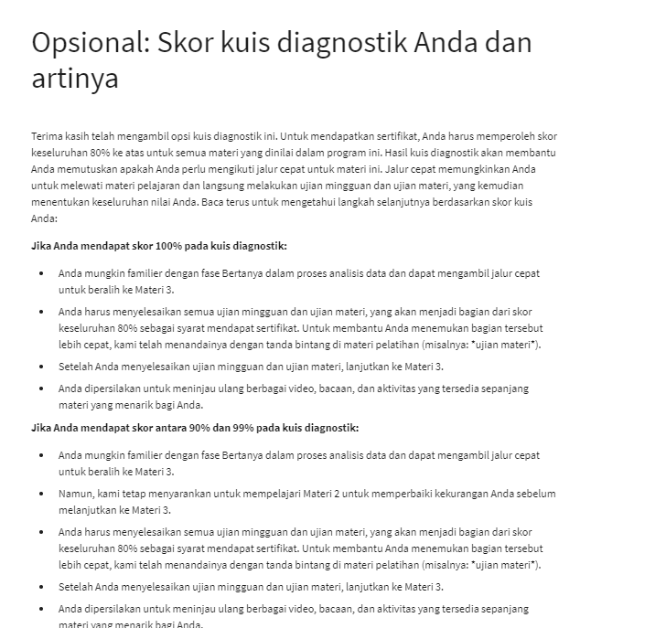

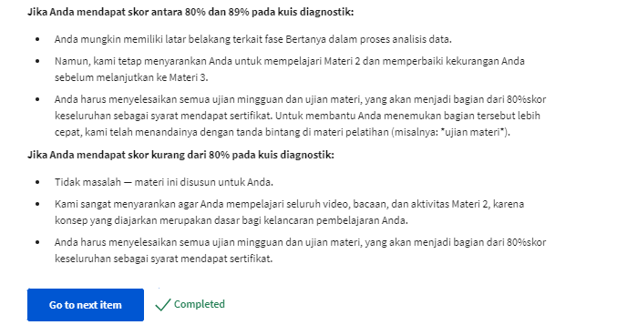

# Penggunaan data

0:00

Di video kali ini, saya akan menceritakan sebuah studi kasus analitik data yang menarik. Kasus ini akan menggambarkan bagaimana pemecahan masalah berkaitan dengan setiap fase proses analisis data dan mengungkap bagaimana penerapan fase-fase ini di dunia nyata. Kasus ini menceritakan sebuah perusahaan kecil yang menggunakan data untuk memecahkan masalah unik yang dihadapinya. Nama perusahaan ini <i>Anywhere Gaming Repair</i>. Perusahaan ini adalah penyedia layanan yang datang kepada Anda untuk memperbaiki sistem atau aksesoris video game Anda yang rusak. Pemilik usaha ini ingin memperluas bisnisnya. Dia tahu iklan adalah cara yang sudah terbukti mendatangkan lebih banyak pelanggan, tapi dia tidak tahu harus mulai dari mana. Ada berbagai jenis strategi periklanan, termasuk media cetak, papan reklame, iklan TV, transportasi umum, <i>podcast</i>, dan radio. Salah satu hal penting untuk dipikirkan ketika memilih metode periklanan adalah target audiens Anda. Dengan kata lain, siapa orang-orang yang ingin Anda jangkau. Misalnya, jika suatu pabrik peralatan kesehatan ingin menjangkau para dokter, menempatkan iklannya di majalah kesehatan adalah pilihan yang cerdas. Atau jika perusahaan katering ingin mencari koki baru, sebaiknya mereka memasang iklan menggunakan poster di halte bus dekat sekolah memasak. Keduanya adalah cara yang bagus untuk membuat iklan Anda dilihat oleh target audiens Anda. Hal kedua yang harus dipikirkan adalah anggaran Anda dan biaya metode periklanan yang berbeda-beda. Misalnya, iklan TV kemungkinan lebih mahal dibandingkan dengan iklan radio. Papan reklame besar mungkin akan memakan biaya lebih besar daripada sebuah poster kecil di belakang bus kota. Pemilik bisnis itu bertanya kepada seorang analis data, Maria, untuk membuat sebuah rekomendasi. Maria lalu mulai dengan mengambil langkah pertama dalam proses analisis data, yaitu bertanya. Maria memulai dengan mendefinisikan masalah yang harus diselesaikan. Untuk melakukan ini, pertama kali dia harus memperluas sudut pandangnya dan melihat seluruh situasi sesuai konteks. Dengan begitu dia bisa yakin bahwa dia sedang fokus pada akar masalah yang sesungguhnya dan bukan hanya kulitnya saja. Hal ini membawa kita ke bagian penting lain dari proses pemecahan masalah, yaitu berkolaborasi dengan semua pihak yang terlibat dalam proses bisnis dan memahami kebutuhan mereka. Untuk <i>Anywhere Gaming Repair</i>, pemangku kepentingan terdiri dari pemiliknya, wakil presiden bidang komunikasi, dan direktur pemasaran dan keuangan. Maria dan para pemangku kepentingan bekerja sama dan sepakat bahwa masalah ini mengenai ketidaktahuan mereka tentang metode iklan yang disukai target audiens mereka. Langkah selanjutnya adalah fase persiapan, di mana Maria mengumpulkan data untuk proses analisis berikutnya. Tapi pertama-tama, dia harus memahami target audiens perusahaan itu dengan baik, yakni orang-orang yang memiliki sistem video game. Setelah itu, Maria mengumpulkan data tentang berbagai metode periklanan. Dengan cara ini, dia akan mampu menentukan metode mana yang paling populer di kalangan target audiens perusahaan. Kemudian dia melanjutkan ke tahap proses. Di sini Maria membersihkan data untuk menghilangkan setiap kesalahan atau ketidakakuratan yang bisa masuk memengaruhi hasil analisanya. Seperti yang telah kita pelajari, ketika Anda membersihkan data, Anda mengubahnya ke dalam format yang lebih berguna, membuat informasi yang lebih lengkap dan menghapus pencilan (<i>outlier</i>). Tiba saatnya untuk menganalisa. Pada tahap ini, Maria ingin mengetahui dua hal. Pertama, siapa yang kemungkinan besar memiliki sistem video game? Kedua, di mana orang-orang ini kemungkinan besar melihat sebuah iklan? Maria awalnya menemukan bahwa orang-orang di antara usia 18 dan 34 tahun adalah yang paling mungkin membeli hal-hal yang terkait video game. Dia bisa memastikan bahwa target audiens yang disasar <i>Anywhere Gaming Repair</i>. adalah orang-orang berusia 18-34 tahun. Target audiens itu yang seharusnya dijangkau oleh perusahaan. Dengan pemikiran ini, Maria kemudian mengetahui bahwa baik iklan TV maupun <i>podcast</i> sangat populer di kalangan target audiens ini. Karena Maria tahu <i>Anywhere Gaming Repair</i> memiliki anggaran terbatas dan memahami mahalnya biaya iklan TV, Maria merekomendasikan perusahaan itu untuk beriklan di <i>podcast</i> karena metode ini lebih hemat biaya. Sekarang setelah dia melakukan analisisnya, sudah waktunya bagi Maria untuk membagikan rekomendasinya agar perusahaan dapat membuat keputusan berdasarkan data Maria merangkum hasilnya menggunakan visualisasi analisis yang jelas dan menarik. Cara ini membantu para pemangku kepentingan memahami solusi untuk masalah sebenarnya. Akhirnya, <i>Anywhere Gaming Repair</i> mengambil tindakan. Mereka bekerja sama dengan rumah produksi <i>podcast</i> setempat untuk membuat iklan 30 detik tentang layanan mereka. Iklan tersebut ditayangkan di <i>podcast</i> selama sebulan, dan ternyata berhasil. Perusahaan itu mengalami peningkatan jumlah pelanggan sejak minggu pertama. Pada akhir minggu ke-4, mereka memiliki 85 orang pelanggan baru. Ini dia. Bagaimana pemecahan masalah yang efektif dengan fase-fase analisis data dilakukan. Sekarang, Anda telah melihat bagaimana keenam fase analisis data dapat diterapkan pada pemecahan masalah dan bagaimana Anda dapat menggunakannya untuk memecahkan masalah di dunia nyata.

### 1.

Question 1

**Opsi jalur cepat bagi mereka yang berpengalaman di bidang analitik data**

Program Sertifikasi Analitik Data Google memberikan petunjuk dan masukan bagi pembelajar yang ingin bekerja sebagai analis data tingkat pemula. Meskipun ada banyak pembelajar yang baru mengenal dunia analitik data, sebagian lainnya kemungkinan telah mengenal bidang ini dan hanya ingin menambah beberapa keterampilan saja.

Jika Anda yakin materi ini sudah pernah Anda pelajari sebelumnya, kami sarankan Anda untuk mengikuti kuis latihan diagnostik. Kuis diagnostik ini akan menentukan apakah Anda seharusnya mengambil jalur cepat, sebuah kesempatan untuk langsung melanjutkan ke Materi 3 setelah menyelesaikan seluruh Ujian Mingguan Materi 2 dan Ujian Materi. Pembelajar yang mendapat nilai 100% di kuis diagnostik ini dapat menggunakan video, bahan bacaan, dan aktivitas Materi 2 sebagai bahan belajar opsional. Pembelajar yang mengikuti jalur cepat masih bisa mendapatkan sertifikat.

Bersiaplah untuk langkah selanjutnya dalam perjalanan analitik data Anda dengan menjawab pertanyaan di bawah ini.



Mengategorikan berbagai hal adalah salah satu dari enam tipe permasalahan yang dipecahkan oleh analis data. Manakah yang merupakan contoh tindakan dari tipe permasalahan ini?

1 / 1 point

Menganalisa bagaimana satu tindakan mengarah ke atau mempengaruhi hal lain

Mengklasifikasikan atau mengelompokkan berbagai hal

Menggunakan data untuk membayangkan bagaimana sesuatu bisa terjadi di masa datang

Memperhatikan sesuatu yang terjadi di luar kebiasaan

Correct

Mengategorikan berbagai hal merupakan langkah melakukan klasifikasi atau pengelompokan item untuk mendapatkan wawasan.

### 2.

Question 2

Menemukan pola adalah salah satu dari enam tipe permasalahan yang ingin dipecahkan oleh analis data. Manakah yang merupakan contoh tindakan dari tipe permasalahan ini?

1 / 1 point

Membawa hal yang dikategorikan dan mengelompokkannya ke dalam area topik yang lebih luas

Mengidentifikasi tren dari data historis

Menganalisa bagaimana satu tindakan mengarah ke atau mempengaruhi hal lain

Memperhatikan sesuatu yang terjadi di luar kebiasaan

Correct

Menemukan pola merupakan langkah identifikasi tren dari data historis.

### 3.

Question 3

Dalam metodologi SMART, pertanyaan yang mendorong perubahan digambarkan sebagai pertanyaan yang?

1 / 1 point

Dibatasi waktu (Time-bound)

Spesifik (Specific)

Relevan (Relevant)

Berorientasi pada tindakan (action-oriented)

Correct

Pertanyaan yang berorientasi pada tindakan mendorong perubahan.

### 4.

Question 4

Isilah bagian yang kosong: Dalam analitik data, data kualitatif \_\_\_\_\_. Pilih semua jawaban yang menurut Anda benar.

1 / 1 point

subjektif

Correct

Data kualitatif bersifat subjektif serta mengukur kualitas dan karakteristik.

mengukur fakta numerik

adalah spesifik

mengukur kualitas dan karakteristik

Correct

Data kualitatif bersifat subjektif serta mengukur kualitas dan karakteristik.

### 5.

Question 5

Dalam analitik data, apa perbedaan dasbor dengan laporan?

1 / 1 point

Dasbor digunakan untuk berbagi pembaruan yang terjadi dengan pemangku kepentingan secara berkala. Laporan memberi akses data kepada para pemangku kepentingan secara terus-menerus.

Dasbor menyediakan tampilan tingkat tinggi pada data historis. Laporan memberikan presentasi yang lebih rinci tentang data secara langsung dan interaktif.

Dasbor memantau data yang masuk dari beberapa dataset secara langsung dan mengatur informasi secara terpusat. Laporan adalah kumpulan data statis.

Dasbor berisi data statis. Laporan berisi data yang terus berubah.

Correct

Dasbor memantau data yang masuk dari beberapa dataset secara langsung dan mengatur informasi secara terpusat. Laporan adalah kumpulan data statis.

### 6.

Question 6

Apa yang membedakan small data dan big data? Pilih semua jawaban yang menurut Anda benar.

1 / 1 point

Small data biasanya disimpan dalam sebuah database. Big data biasanya disimpan dalam spreadsheet.

Small data efektif untuk menganalisis keputusan sehari-hari. Big data efektif untuk menganalisis keputusan yang lebih substansial.

Correct

Small data melibatkan metrik tertentu yang jumlahnya sedikit dalam periode waktu yang lebih singkat. Small data efektif untuk menganalisa keputusan sehari-hari. Big data melibatkan dataset yang lebih besar dan kurang spesifik dan berfokus pada perubahan dalam jangka panjang. Big data efektif untuk menganalisa keputusan yang lebih substansial.

Small data berfokus pada periode waktu yang singkat dan terdefinisi dengan baik. Big data berfokus pada perubahan dalam jangka panjang.

Correct

Small data melibatkan metrik tertentu yang jumlahnya sedikit dalam periode waktu yang lebih singkat. Small data efektif untuk menganalisa keputusan sehari-hari. Big data melibatkan dataset yang lebih besar dan kurang spesifik serta berfokus pada perubahan dalam jangka panjang. Big data efektif untuk menganalisa keputusan yang lebih substansial.

Small data melibatkan dataset yang berkaitan dengan metrik tertentu yang jumlahnya sedikit. Big data melibatkan dataset yang lebih besar dan tidak terlalu spesifik.

Correct

Small data melibatkan metrik tertentu yang jumlahnya sedikit dalam periode waktu yang lebih singkat. Small data efektif untuk menganalisa keputusan sehari-hari. Big data melibatkan dataset yang lebih besar dan kurang spesifik serta berfokus pada perubahan dalam jangka panjang. Big data efektif untuk menganalisa keputusan yang lebih substansial.

### 7.

Question 7

Isilah bagian yang kosong: Beberapa simbol yang paling umum digunakan dalam formula adalah + (penambahan), - (pengurangan), \* (perkalian), dan / (pembagian). Mereka disebut \_\_\_\_\_\_

1 / 1 point

domain

referensi

menghitung

operator

Correct

Operator adalah simbol yang digunakan dalam formula, termasuk + (penambahan), - (pengurangan), \* (perkalian), dan / (pembagian).

### 8.

Question 8

Dalam function =SUM(G1:G35), identifikasi rentangnya.

1 / 1 point

=SUM(G1)

G1:G35

G35

=SUM

Correct

Dalam function =SUM(G1:G35), rentangnya adalah G1:G35. Rentang sel adalah kumpulan dari sel yang berjumlah dua atau lebih.

### 9.

Question 9

Untuk mengatasi masalah yang tidak jelas dan kompleks, seorang analis data mengurai permasalahan menjadi langkah-langkah yang lebih kecil. Mereka menggunakan sebuah proses untuk mengenali masalah atau situasi saat ini, mengatur informasi yang tersedia, mengungkapkan kesenjangan dan peluang, serta mengidentifikasi opsi yang ada. Apa yang digambarkan oleh skenario ini?

1 / 1 point

Analisis kesenjangan

Pemikiran analitis

Menggunakan pemikiran terstruktur

Pengambilan keputusan berdasarkan data

Correct

Pemikiran terstruktur adalah proses untuk mengenali masalah atau situasi yang sedang berlangsung, mengatur informasi yang tersedia, menemukan beberapa kesenjangan dan peluang, serta menentukan beberapa opsi.

### 10.

Question 10

Mengajukan pertanyaan seperti, "Apakah analisis saya menjawab pertanyaan yang sesungguhnya?" dan "Apakah ada sudut pandang lain yang saya lewatkan?" memungkinkan analis data untuk menyelesaikan tugas apa? Pilih semua jawaban yang menurut Anda benar.

1 / 1 point

Menggunakan data untuk membuat kesimpulan yang benar

Correct

Analis data mengajukan pertanyaan yang penuh pertimbangan untuk membantu mereka membuat kesimpulan yang benar, memikirkan bagaimana cara berbagi data dengan orang lain, dan membantu anggota tim membuat keputusan yang efektif.

Mempertimbangkan cara terbaik untuk berbagi data dengan orang lain

Correct

Analis data mengajukan pertanyaan yang penuh pertimbangan untuk membantu mereka membuat kesimpulan yang benar, memikirkan bagaimana cara berbagi data dengan orang lain, dan membantu anggota tim membuat keputusan yang efektif.

Mengidentifikasi pemangku kepentingan primer dan sekunder

Membantu anggota tim membuat keputusan berdasarkan data dan informasi

Correct

Analis data mengajukan pertanyaan yang penuh pertimbangan untuk membantu mereka membuat kesimpulan yang benar, memikirkan bagaimana cara berbagi data dengan orang lain, dan membantu anggota tim membuat keputusan yang efektif.

